«MISERERE» EXTRAIT DE L’OPERA «LE TROUVERE»
DE GIUSEPPE VERDI (1813-1901)

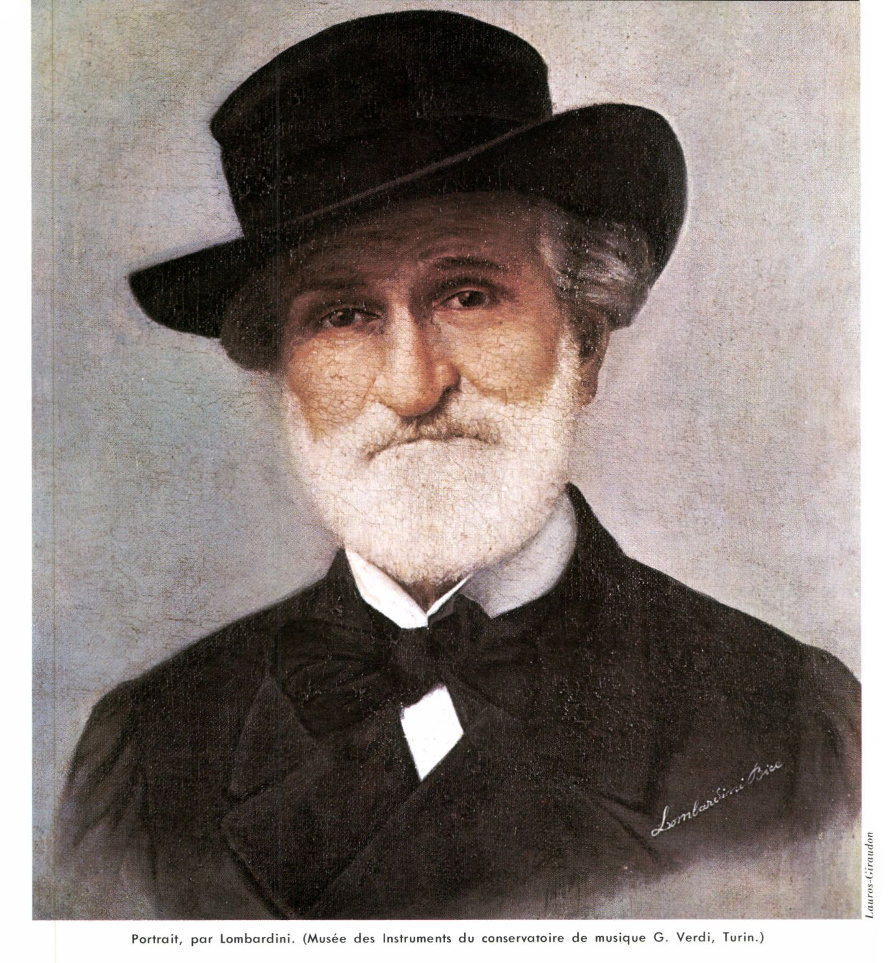

ADAPTE AU PIANO PAR FRANZ LISZT (1811-1886)

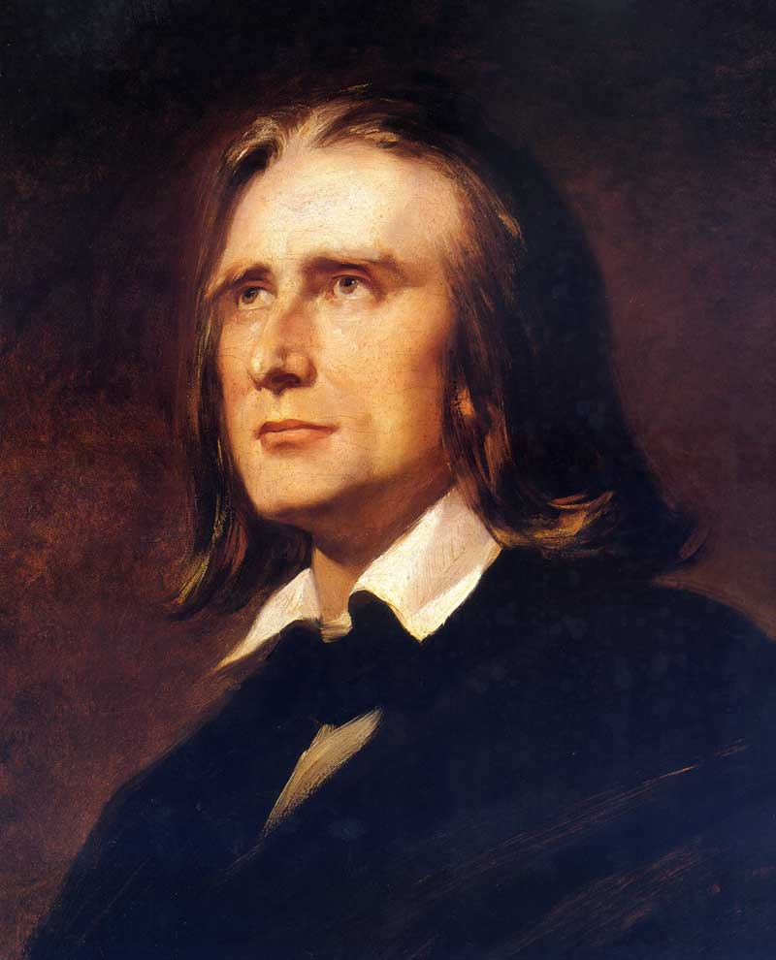

I - ELEMENTS BIOGRAPHIQUES DE VERDI ET LISZT

II - «IL TROVATORE» (LE TROUVERE): ARGUMENT ET SCENE DU MISERERE

III - COMPARAISON DES DEUX VERSIONS

I - ELEMENTS BIOGRAPHIQUES DE VERDI ET LISZT

A - GIUSEPPE VERDI

* Compositeur italien né en 1813 et mort en 1901, c’est un des plus grands compositeurs d’opéras. Son enterrement est suivi par près de 300.000 personnes

* Né à une époque et dans une région dominée par les autrichiens, Verdi associera son œuvre au message politique de l’indépendance et de l’unité italienne qui finira par triompher

* Très marqué par le drame personnel de la mort de ses deux enfants et de son épouse lorsqu’il n’a que 28 ans, il consacrera toute sa vie à la composition d’opéras, dont son premier grand succès est Nabucco

* L’opéra Nabbuco retrace le parcours des esclaves hébreux sous la domination de Nabuchodonosor, roi de Babylone (ville aujourd’hui située au centre de l’Irak) au VIe siècle avant JC. Le célèbre hymne Va pensiero chanté par les esclaves dans cet opéra symbolisait également les italiens souhaitant se défaire du joug autrichien sur Milan. Ce chœur d’esclaves est aujourd’hui considéré comme le second hymne national italien tant sa portée était forte. Voilà une des raisons pour lesquelles Verdi est très associé au mouvement pour l’indépendance de l’Italie au XIX siècle. Le roi d’Italie Vittorio Emmanuel, lui aussi évidemment favorable à l’indépendance italienne verra son nom couplé à celui de Verdi pour devenir l’acronyme VERDI (Vittorio Emmanuel Rei D’Italia). Ainsi le nom même de Verdi devient un symbole politique.

* Ses opéras les plus connus: Nabucco, Il Trovatore, Rigoletto, La Traviata. Verdi meurt fortuné et adulé. Même de son vivant, la renommée de son œuvre a largement dépassé les frontières de l’Italie et ses opéras sont joués dans le monde entier.

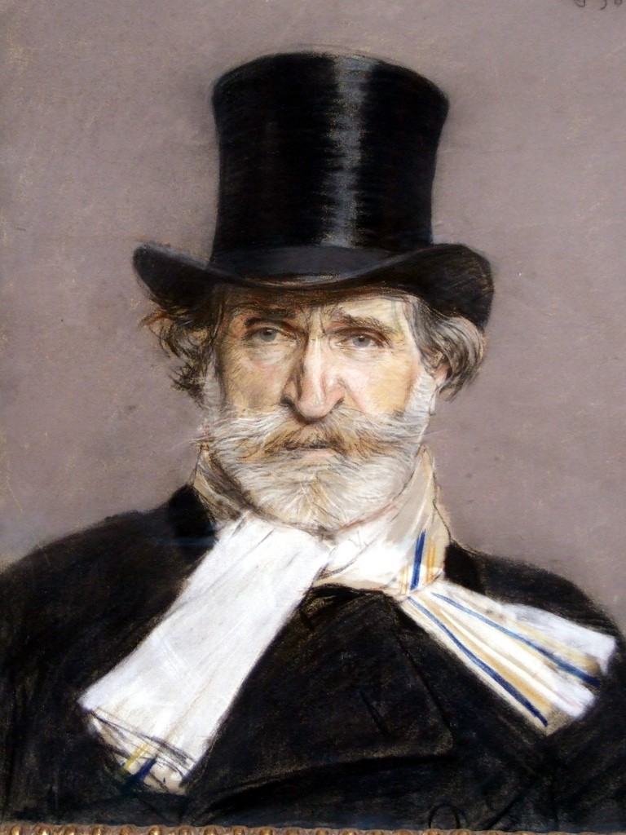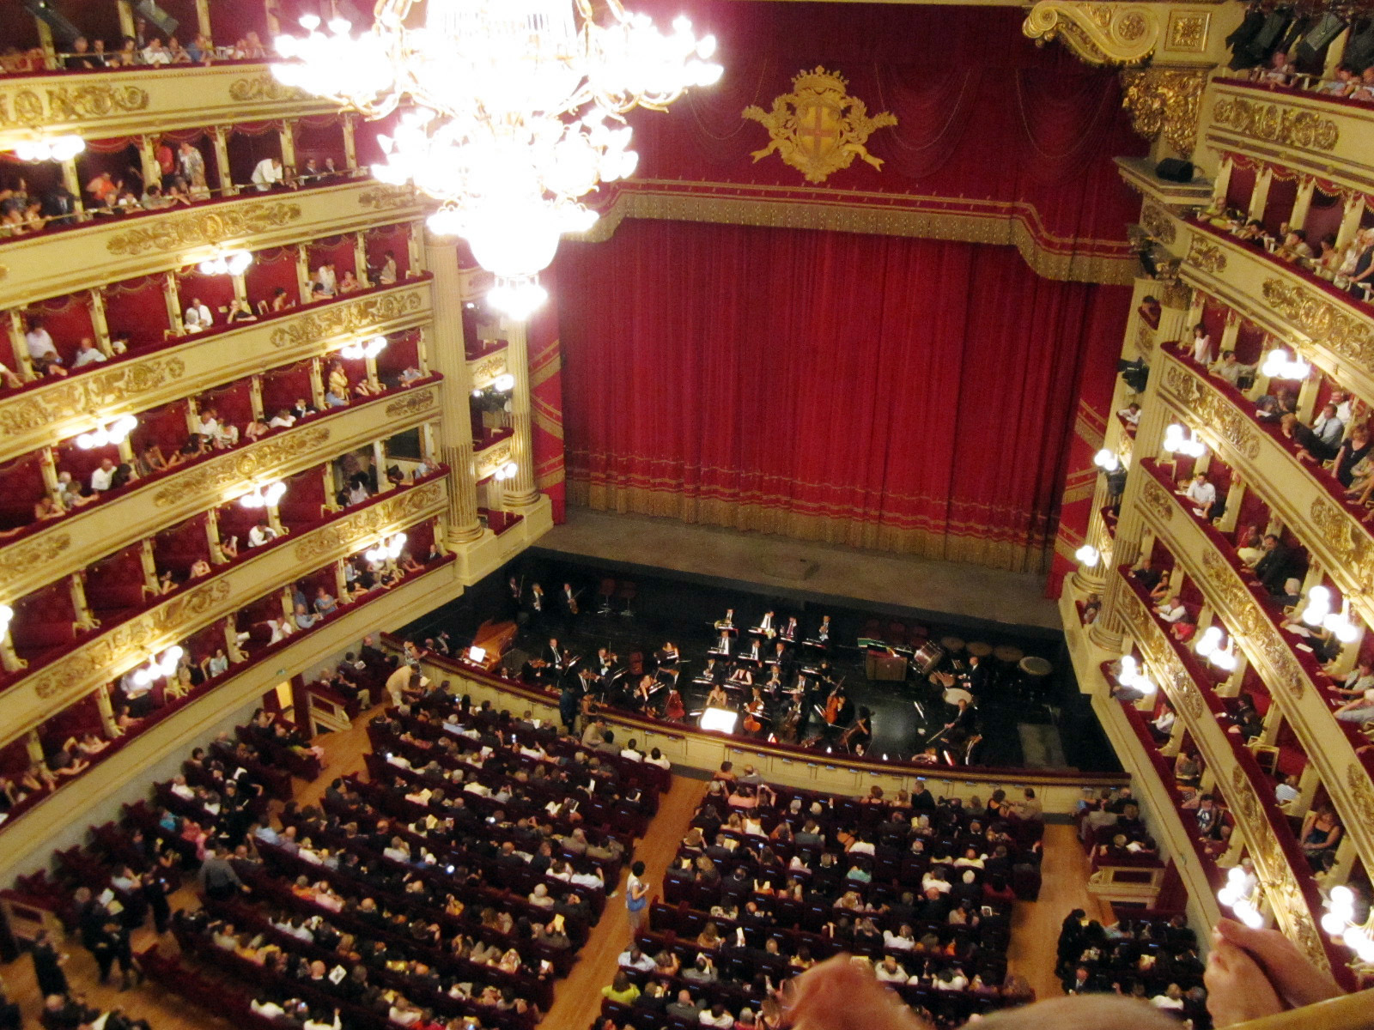
Giuseppe Verdi et le théâtre de la Scala de Milan, sa ville berceau

B - FRANZ LISZT

* Né en 1811à Doborjan en Hongrie (aujourd’hui Raiding en Autriche, à la limite de la Hongrie) et mort en 1886 à Bayreuth en Allemagne

* Enfant prodige (présenté à Beethoven quand il avait une dizaine d’années), il fait le tour des capitales européennes (Londres, Berlin, Paris, Vienne…) accompagné de son père. C’est un pianiste et compositeur hongrois célébrissime à son époque, caractérisé par son jeu extrêmement virtuose, son envergure européenne, sa vie mondaine, son engagement auprès de ses contemporains qu’il fait connaître en jouant leurs œuvres (Chopin dira de lui «Je voudrais lui voler la façon dont il joue mes études»). Il se consacrera davantage à la composition dans la deuxième partie de sa vie

* Personnage d’envergure européenne, il fréquente les cercles intellectuels et littéraires de son époque: Victor Hugo, Eugène Delacroix, Alfred de Musset, Frédéric Chopin, Honoré de Balzac, Gustave Flaubert, George Sand… mais sait aussi faire des concerts gratuits et humanitaires pour récolter des fonds, pas seulement dans des salles prestigieuses mais aussi pour des concerts en plein air, pour des paysans… ce n’est pas un homme de classe sociale. C’est une véritable rock star de l’époque, les femmes déchirent ses vêtements, ramassent le mégot de cigare qu’il vient de jeter…

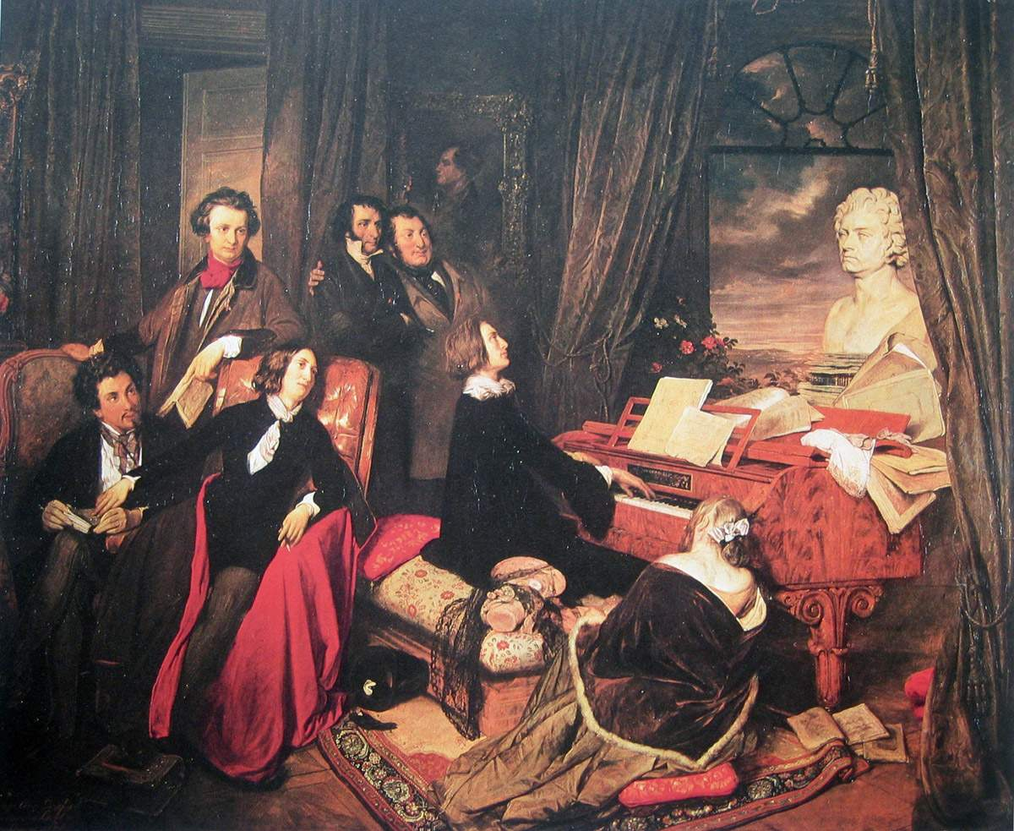
Une matinée chez Liszt, par J.Danhauser. On y voit
Victor Hugo, Paganini, Rossini, Dumas, George Sand, Comtesse d'Agoult admirant tous le portrait de Beethoven à droite

* Marié à la comtesse Marie d’Agoult, il aura trois enfants dont Cosima, future épouse de Richard Wagner. Le couple Liszt/d’Agoult vit des années heureuses en Italie avant de se séparer dans les années 1840. «Il était un navire, elle était une ancre, elle avait voulu l’avoir pour elle seule, il appartenait au monde» Gonzague St Brice

* Après cette séparation il s’installe à Weimar en Allemagne où il sera maître de chapelle.

* Vers la fin de sa vie, il se rapproche d’une vie de plus en plus mystique, sans toutefois devenir prêtre, il porte la soutane. Des œuvres en témoignent: St François de Paule marchant sur les flots, Bénédiction de Dieu dans la solitude…

* Son œuvre est composée de beaucoup d’œuvres pour piano: les cycles des Années de pèlerinage en Suisse et en Italie, contenant de nombreuses pièces souvenirs de ses voyages (Après une lecture de Dante, Les jeux d’eau à la villa d’Este), sa magistrale Sonate en si mineur, véritable monument de la littérature pour piano, ses Rhapsodies hongroises, ses Etudes d’exécution transcendantale

* Une œuvre orchestrale abondante également: des poèmes symphoniques Mazeppa, Les Préludes, deux concertos pour piano

* Son œuvre pour piano compte également beaucoup de transcriptions et d’arrangements, souvent pour faire connaître les œuvres en réduction au piano (symphonies de Beethoven, Symphonie fantastique de Berlioz), ou pour en composer des fantaisies librement inspirées d’opéras: Réminiscences de Don Juan (d’après Don Giovanni de Mozart), Erlkönig de Schubert, Rigoletto paraphrase de concert (d’après Rigoletto de Verdi) et donc le Miserere issu du Trouvère de Verdi

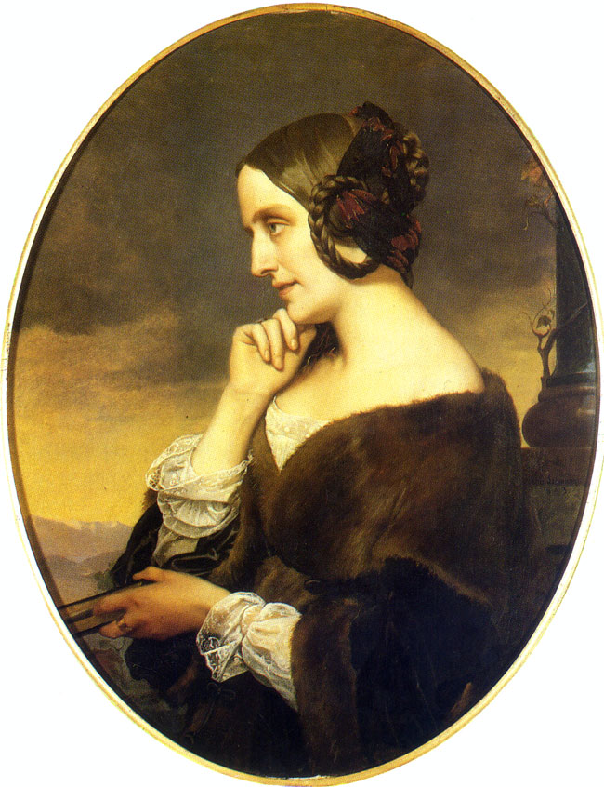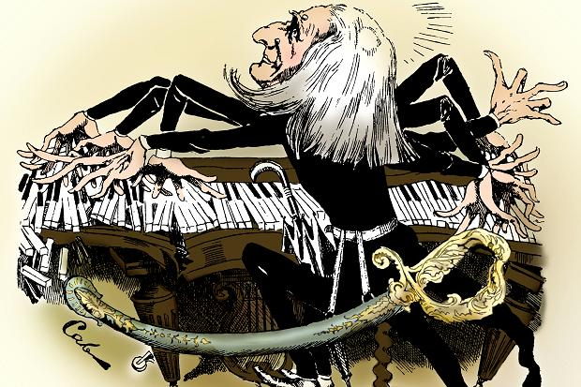

Marie d’Agoult en 1843 Caricature de Liszt

II - «IL TROVATORE» (LE TROUVERE): ARGUMENT ET SCENE DU MISERERE

A - IL TROVATORE (LE TROUVERE)

* Opéra en quatre actes de Verdi, sur un livret de Salvatore Cammarano et Emmanuele Bardare d’après le drame espagnol d’Antonio Garcia Gutierrez, créé à Rome en 1853. il connut un popularité fulgurante, on ne compte pas moins de 229 représentations à travers le monde suivant les trois années de sa création.

* L’action se situe en Espagne au XVe siècle. Personnages principaux: Conte di Luna, Manrico (le trouvère), Leonora, Azucena

* Argument très résumé: c’est l’histoire du Conte di Luna qui tue son rival amoureux (le Trouvère) croyant être le fils d’une sorcière qui aurait tué son propre frère. A la fin la méprise est découverte, car il tue en réalité son propre frère, rassasiant de vengeance la sorcière.

* Un peu plus en détail, et placement de la scène du Miserere:

- Leonora est fiancée du Conte Di Luna mais son amour va vers Manrico le trouvère.

- Le conte di Luna pense avoir perdu son frère étant enfant à cause du sort d’une sorcière. En réalité celui-ci a été élevé par la sorcière, celle-ci croyant que c’était son propre fils et celui-ci croyant que c’est sa véritable mère. Le Conte di Luna veut tuer la sorcière par vengeance.

- Au moment du Miserere, Manrico est fait prisonnier. Leonora se retire au couvent, voyant son amour impossible à réaliser. Tout en écoutant les plaintes du chœur de moines, Leonora chante son désespoir alors que Manrico chante lui aussi, enfermé dans une tour.

- Leonora se suicide voulant échapper à son union avec le conte. Celui-ci tue Manrico son rival amoureux et fils présumé de la sorcière. En réalité il vient de tuer son propre frère.

FRATI (dall’interno)  Miserere d’un alma già vicina  alla partenza che non ha ritorno.  Miserere di lei, bontà divina,  preda non sia dell’infernal soggiorno  LEONORA  Quel suon, quelle preci  Solenni, funeste,  empiron quest’aere  di cupo terror !  Contende l’ambascia,  che tutta m’investe,  al labbro il respiro,  i palpiti al cor !  MANRICO (dalla torre)  Ah ! Che la morte ognora  E tarda nel venir,  a chi desia morir !  Addio, addio Leonora, addio !  LEONORA  Oh ciel !  Sento mancarmi ! | LES MOINES (de l’intérieur)  Miserere pour une âme qui s’approche  Du départ sans retour,  Miserere pour elle, divine Bonté  Qu’elle ne soit point la proie de l’infernal séjour  LEONORA  Cette musique, ces prières  Solennelles et funestes  Emplissent l’air  D’une obscure terreur !  L’angoisse qui étreint  Tout mon être  Dispute mon souffle à mes lèvres,  Ses battements, à mon cœur  MANRICO (de la tour)  Ah, que la mort à présent  Tarde à venir  Pour celui qui désire mourir !  Adieu, adieu, Leonora !  LEONORA  Oh ciel !  Je me sens défaillir !
FRATI (dall’interno)  Miserere d’un alma già vicina  alla partenza che non ha ritorno.  Miserere di lei, bontà divina,  preda non sia dell’infernal soggiorno  LEONORA  Sull’orrida torre,  ahi ! Par che la morte  con ali di tenebre  librando si va !  Ahi ! Forse dischiuse  Gli fian queste porte  Sol quando cadaver  Già freddo sarà !  MANRICO  Sconto col sangue mio  L’amor che posi in te !  Non ti scordar  Non ti scordar di me,  addio Leonora, addio !  LEONORA  Di te, di te, scordarmi di te !  Sento mancarmi !  Tu vedrai che amore in terra  Mai del mio no fu più forte  Vinse il fato in aspra guerra  Vincerà la stessa morte.  O col prezzo di mia vita  La tua vita salverò,  o con te per sempre unita  nella tomba scenderò ! | LES MOINES (de l’intérieur)  Miserere pour une âme qui s’approche  Du départ sans retour,  Miserere pour elle, divine Bonté  Qu’elle ne soit point la proie de l’infernal séjour  LEONORA  Au dessus de l’horrible tour  Ah, que l’on dirait que la mort  Plane sus ses ailes  De ténèbres !  Ah, ces portes, peut-être,  Ne s’ouvriront pour lui  Que lorsqu’il ne sera plus  Qu’un cadavre glacé !  MANRICO  Je paye de mon sang  L’amour que je mis en toi !  Ne m’oublie pas,  Ne m’oublie pas,  Adieu, adieu, Leonora !  LEONORA  T’oublier ! T’oublier !  Ah, je me sens défaillir !  Tu verras que nul amour sur terre  Ne fut plus fort que le mien  Il vainquit le destin dans une dure guerre,  Il vaincra même la mort  Au prix de ma vie  Je sauverai la tienne  Ou bien, unie à toi pour toujours,  Je descendrai dans la tombe.

III - COMPARAISON DES DEUX VERSIONS

* La version de Verdi est écrite pour un grand orchestre symphonique, celle de Liszt pour piano

VERSION  VERDI | Miserere (mes 1 à 10) | Leonora:  «Quel suon, quelle preci» (mes 10 à 19) | Manrico:  «Ah ! Che la morte ognora» (mes 19 à 26)
VERSION  VERDI | Chœur a capella, recto tono homorythmique, atmosphère religieuse campanelle, chant grégorien | Entrée de tout l’effectif orchestral au complet. Rythme serré (doublement pointé), mode mineur, stress, angoisse, figuralisme des triolets sur «i palpiti al cor!» évoquant l’halètement et les palpitations du personnage | Tout en contraste avec l’épisode précédent: thème en majeur, orchestre se tait pour ne faire place qu’à la harpe, accompagnement régulier en triolets souples mettant en valeur la ligne mélodique du chant
VERSION  LISZT | Miserere (mes 1 à 11) | Thème Leonora (mes 11 à 21) | Thème de Manrico (mes 22 à 29)
VERSION  LISZT | Liszt privilégie le registre du grave extrême | Les deux versions sont relativement identiques, le motif homorythmique de l’orchestre reste cependant confiné au registre grave | Le rythme de l’accompagnement est le même, cependant Liszt utilise un registre étendu.

VERSION  VERDI | Miserere (mes 26 à 35) | Miserere  + Leonora: «Sull’orrida torre» (mes 35 à 44) | Manrico:  «Sconto col sangue mio» (mes 44 à 51) |  | Miserere + Leonora + Manrico  (mes 51 à 61)
VERSION  VERDI | Retour du Miserere | Retour de Leonora et Miserere qui continue en même temps | Mêmes caractéristiques qu’aux mes 19-26 |  | Duo Leonora et Manrico avec les deux rythmes d’accompagnement en même temps et Miserere également
VERSION  LISZT | Miserere (mes 29 à 38) | Thème de Leonora (mes 38 à 50) | Thème de Manrico (mes 51 à 58) |  | Nouveau thème de Leonora (mes 61 à fin)
VERSION  LISZT | Liszt rajoute un accompagnement de tierces dans le grave renforçant l’aspect lugubre du chœur, présence de trémolos | Gammes chromatiques ascendantes et descendantes chez Liszt donnant un effet de grondements menaçants | Modification du rythme de l’accompagnement, registre toujours étendu | 58 à 60  Petite cadence typiquement pianistique | Partie la plus lisztienne, virtuosité, développement autour du nouveau thème de Leonora, traits typiquement pianistiques

En conclusion, la version de Liszt:

* Garde les mêmes thèmes et la même structure générale en deux parties symétriques

* Lors de la 2e partie, Liszt commence à se donner quelques libertés:
- Tremolos dans le grave au 2e Miserere
- Gammes chromatiques ascendantes et descendantes dans le grave à la 2e intervention de Leonora
- Accompagnement rythmique plus vivant à la 2e intervention de Manrico

* Mais c’est surtout le final qui fait vraiment la différence entre les deux versions. Liszt transforme peu à peu la pièce originale en une pièce de bravoure mettant le pianiste de plus en plus en valeur par la partie finale, comportant des motifs totalement nouveaux et des traits typiquement pianistiques: gammes, arpèges, octaves dans une virtuosité vertigineuse.

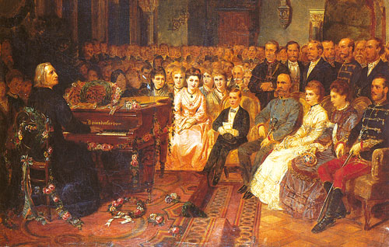
Liszt adulé par ses auditeurs

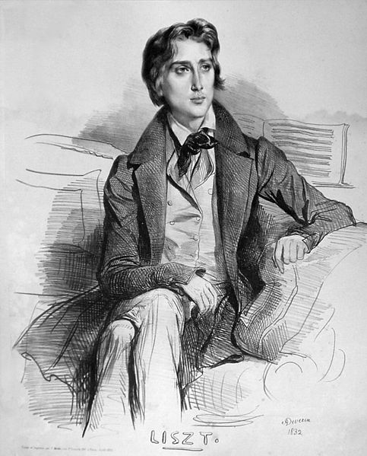 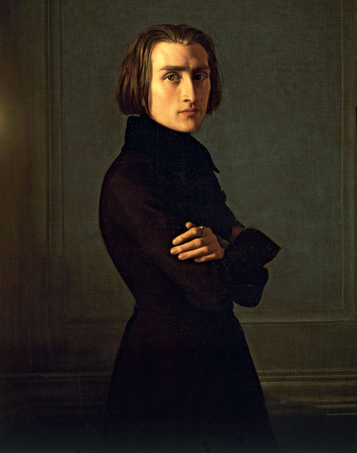 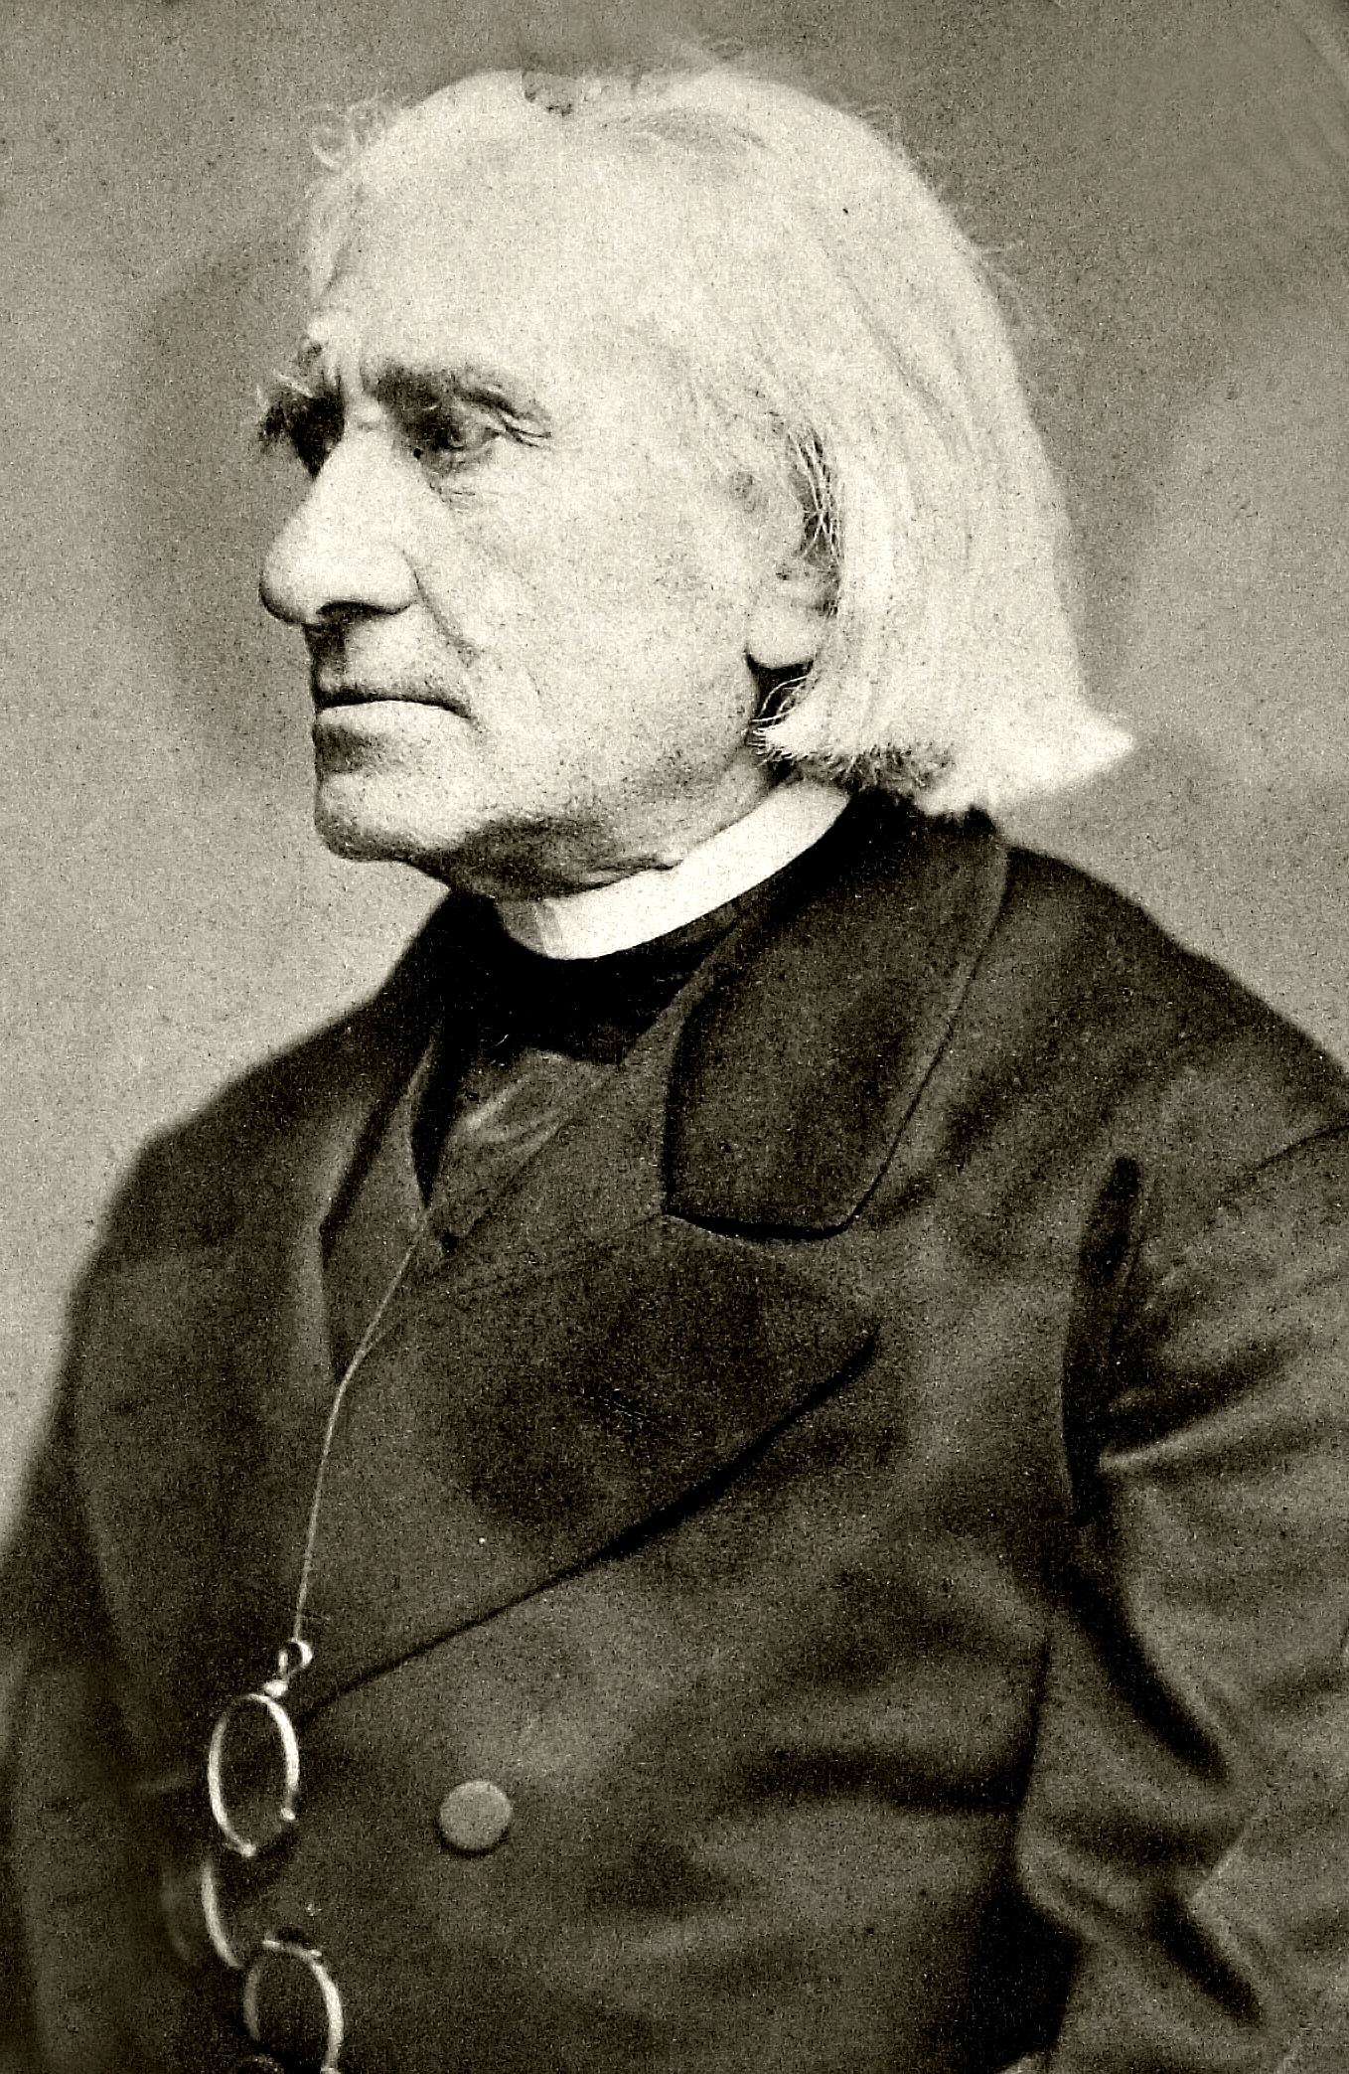
Trois âges de la vie de Liszt

